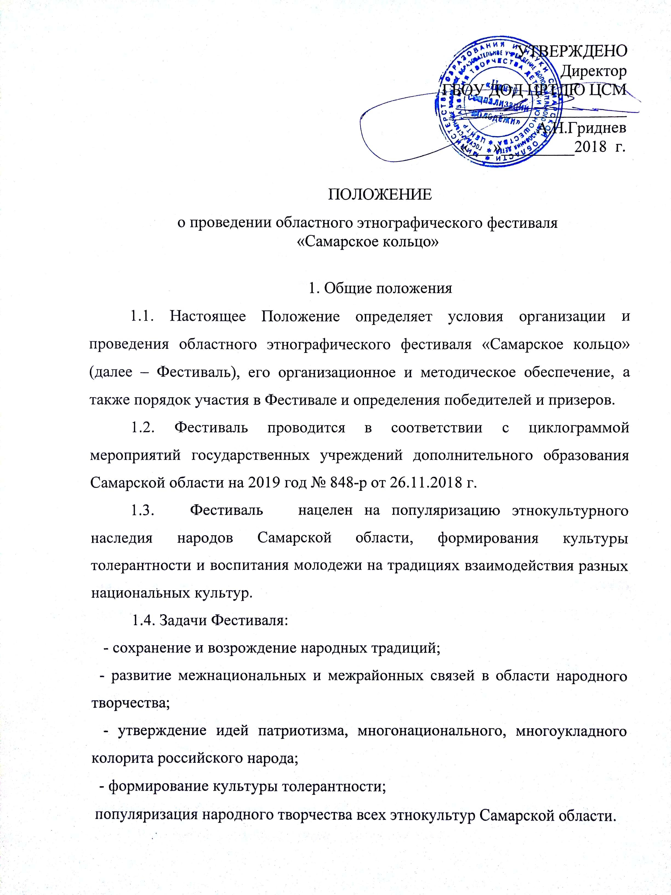
1.5. Организатор Фестиваля Государственное бюджетное образовательное учреждение дополнительного образования детей Центр развития творчества детей и юношества «Центр социализации молодежи».

2. Участники Фестиваля
2.1. В Фестивале могут принимать участие команды - представители образовательных организаций и учреждений культуры Самарской области в возрасте от 10 лет до 21 года.
2.2. Участники представляют следующие документы (работы):
заявка (Приложения 2, 3);
портфолио участника (номинанта) или коллектива (требования к портфолио Приложение 5);
согласие на обработку персональных данных (Приложение 4).
3. Номинации Фестиваля
3.1. Фестиваль проводится по следующим направлениям и номинациям:
Творческое направление
«Жанровая композиция».
Предполагает разыгрывание обряда с использованием песен, игр и т.д. или фрагмента календарно-обрядового праздника. Продолжительность нахождения на сцене не более 7-10 минут (вместе с установкой декораций).
«Хоровод дружбы».
Исполнение народной песни, танца, игры или эпического произведения на языке этнокультур, проживающих на территории поселения и района обучающихся. Время – 5-7 минут.
«Народный костюм / Этноподиум».
Предлагается дефиле участников фестиваля в народных или обрядовых костюмах (реконструированных или подлинных) с комментарием.
Регламент: 2-3 мин. на показ одного костюма.

«Народная игра».
Предполагается показ и проигрывание народной игры. Время – 10-15 мин.
«Народный мастер».
Предполагается экспозиция декоративно-прикладного искусства.

«Детский фольклор»
Исполнение колыбельных песен, пестушек, потешек, считалок, дразнилок и др. Время – 5-7 минут
«Национальное блюдо»
Предполагается демонстрация и дегустация национального блюда.
Научно-исследовательское направление.
«Программа по формированию толерантности в молодежной среде» (педагогические работники).
«Исследовательская разработка по изучению языка, народного творчества, обычаев, традиций и т.д.» (обучающиеся).
«Методическая разработка по проведению уроков, занятий, праздников по изучению народного творчества, уроков толерантности» (педагогические работники).

4. Порядок проведения Фестиваля
4.1. Фестиваль проводится в два этапа:
заочный этап с 12 марта по 30 апреля 2019 года - в ходе заочного этапа жюри определяет лучших номинантов или коллектив в каждой номинации по представленным материалам и направляет на очный этап;
очный этап (Фестиваль) состоится в мае 2019 года – представление и защита работ, направленных на очный этап, подведение итогов, церемония награждения победителей и призеров (проводится на базе ГБОУ ДОД ЦРТДЮ «Центр социализации молодёжи» г. Самара, ул. Куйбышева, 131)
4.2. Материалы, поступившие в Оргкомитет с нарушением требований не рассматриваются.
4.3. Рекомендации по подготовке и проведению Фестиваля, а также по оформлению конкурсных материалов можно получить по телефону 8 (846) 332 – 01 - 62
5. Руководство Фестивалем
5.1. Подготовку и проведение Фестиваля осуществляет областной Оргкомитет (далее Оргкомитет) (Приложение 1).
5.2 Оргкомитет формирует жюри из числа специалистов.
6. Критерии оценки
6.1 Творческое направление
«Жанровая композиция»
достоверность обряда и места его бытования, соблюдение законов традиционного костюма;
художественная выразительность и качество вокального исполнения: культура поведения на сцене.
«Хоровод дружбы»
исполнительское мастерство;
манера исполнения, репертуар, сохраняющий местную традицию;
соблюдение законов традиционного костюма.
«Народный костюм / Этноподиум»
историческая достоверность в выполнении костюма;
историческая достоверность в описании и представлении костюма;
эстетика дефиле.
«Народная игра»
четкая организация игры;
вовлечение участников фестиваля в свою игру;
активное участие в играх других коллективов.
«Народный мастер»
соответствие работы народным традициям, преемственность традиции;
использование традиционных технологий, качество выполнения работы;
эстетичность, оригинальность и образность замысла автора;
сопроводительная записка с кратким описанием изделия.
«Детский фольклор»
соответствие народным традициям;
качество исполнения, художественная выразительность, поведения исполнителя на сцене;
соблюдение законов традиционного костюма.
«Национальное блюдо»
эстетический вид;
отражение национальных кулинарных традиций;
точность и детальное описание инструкций по приготовлению блюда.

6.2. Научно-исследовательское направление.
«Программа по формированию толерантности в молодежной среде»
актуальность программы;
учет наличия концептуальной части программы;
системность и преемственность частей программы;
доступность, технологичность и практико-ориентированность программы;
применение современных ресурсных средств;
соблюдение основных требований к программам.
«Исследовательская разработка по изучению языка, народного творчества, обычаев, традиций и т.д.»
достаточный объем теоретических знаний по определенной теме;
умение работать с научной, учебной и справочной литературой;
владение учеником навыками исследовательской работы;
умение обобщать и систематизировать материал по избранной теме;
способности формулировать научный аппарат работы
умение логично и грамотно излагать материал.
«Методическая разработка по проведению уроков, занятий, праздников по изучению народного творчества, уроков толерантность»
содержание методической разработки должно четко соответствовать теме и цели;
материал должен быть систематизирован, изложен максимально просто и четко;
язык методической разработки должен быть четким, лаконичным, грамотным, убедительным. Применяемая терминология должна соответствовать педагогическому тезаурусу;
рекомендуемые методы, методические приемы, формы и средства обучения должны обосноваться ссылками на свой педагогический опыт;
методическая разработка должна учитывать конкретные материально-технические условия осуществления учебно-воспитательного процесса.
8. Подведение итогов Фестиваля
8.1. Итоги Фестиваля подводятся решением членов жюри и утверждается протоколом.
8.2. Порядок награждения определяет Оргкомитет.
8.3. Все участники Фестиваля получают сертификат участника Фестиваля.
8.4. Участники, занявшие 1 места в номинациях, награждаются дипломами министерства образования и науки Самарской области.
8.5. Участники, занявшие 2 и 3 места в номинациях, награждаются дипломами государственного бюджетного образовательного учреждения дополнительного образования детей Центра развития творчества детей и юношества «Центр социализации молодежи».
8.6. Оргкомитет учреждает также специальные призы, дипломы и грамоты участникам финала Фестиваля.
8.7. Адрес областного Оргкомитета: г. Самара, ул. Куйбышева, 131
Контактное лицо: Тюленева Юлия Васильевна – руководитель областной программы «Молодежь в действии» кабинет № 19, телефон (846) 332 01 62, 89272968773 samarinka13@yandex.ru
ПРИЛОЖЕНИЕ 1
к положению о проведении
областного этнографического фестиваля
«Самарское кольцо»

Оргкомитет областного этнографического фестиваля
«Самарское кольцо»
Одинцова Наталья Владимировна – консультант управления реализации общеобразовательных программ специалист МОиН Самарской области
Гриднев Анатолий Николаевич, директор ГБОУ ДОД ЦРТДЮ ЦСМ ГБОУ ДОД ЦРТДЮ ЦСМ, председатель оргкомитета;
Сучкова Елена Марковна – заместитель директора ГБОУ ДОД ЦРТДЮ ЦСМ по социально-педагогической работе;
Ушмаева Галина Леонидовна - руководитель организационного отдела ГКУ Самарской области «Дом дружбы народов»;
Шилова Надежда Михайловна – методист ГБОУ ДОД ЦРТДЮ ЦСМ, руководитель областной программы «ЛИК»

ПРИЛОЖЕНИЕ 2
к положению о проведении
областного этнографического фестиваля
«Самарское кольцо»
(Для творческого направления)

Заявка
на участие в областном этнографическом фестивале
«Самарское кольцо»
Наименование ОО_____________________________________
Ведомственная принадлежность:______________________________
Почтовый адрес, телефон (с указанием международного кода):_____________________________________________________
Е-mail _________________________________________

Название коллектива участников_____________________________

Фамилия, имя, отчество педагога – руководителя коллектива _____________________________________________________

Должность___________________________________________

Номинация:_________________________________________
Жанр выступления, название песни, танца, костюм, поделка, блюдо
________________________________________________________________________________________________________________________________________
принадлежность к национальности (народности)
Список участников фестиваля:
№ | ФИ обучающегося | Класс или творческое объединение

Печать и подпись руководителя ОО

ПРИЛОЖЕНИЕ 3
к положению о проведении
областного этнографического фестиваля
«Самарское кольцо»
(Для научно-исследовательского направления)

(Титульный лист)
Областной этнографический фестиваль
«Самарское кольцо»
Наименование ОО__________________________________________
Наименование работы:______________________________________
Номинация ________________________________________________
ФИО участника _______________________________________
Должность автора______________________________________
ФИО педагога (для детских работ) _______________________
Телефон(с указанием кода):_____________________________
Е-mail _______________________________________________

Печать и подпись руководителя ОО

ПРИЛОЖЕНИЕ 4
к положению о проведении
областного этнографического фестиваля
«Самарское кольцо»
Директору ГБОУ ДОД ЦРТДЮ ЦСМ
Гридневу А.Н.
от____________________________
^{(ФИО заявителя)}
________________________________
^{(адрес заявителя)}
_______________________________
(паспортные данные: серия, номер, выдан (кем, когда)
Согласие
В соответствии с ФЗ РФ от 27.07.2006 г. № 152-ФЗ «О персональных данных» даю свое согласие на обработку (сбор, анализ, систематизация. накопление, хранение, уточнение, использование; уничтожение) моих персональных данных и персональных данных моего ребенка: Фамилия, имя, отчество заявителя. Телефон.
Фамилия, имя, отчество ребёнка. Дата рождения ребёнка.
Данные свидетельства о рождении (серия, номер, место регистрации).
Место проживания (город, район, улица дом, квартира). Место учебы.
Цель обработки персональных данных: обеспечение деятельности Центра социализации молодежи, ведение учета и обработки информации об обучающихся и их родителях (законных представителях), а также об участниках массовых социально значимых мероприятий, проводимых ГБОУ ДОД ЦРТДЮ ЦСМ. Срок, в течение которого действует согласие: до достижения цели обработки персональных данных или до момента утраты необходимости в их достижении. Настоящее согласие может быть отозвано мной путем подачи письменного заявления об отзыве согласия.

Дата Подпись

ПРИЛОЖЕНИЕ 5
к положению о проведении
областного этнографического фестиваля
«Самарское кольцо»

Требования к порфолио областного этнографического фестиваля
«Самарское кольцо»
Представляемые на конкурс работы выполняются в формате редактора Word шрифтом Times New Roman (кегль 14) через 1,5 интервал, допускается вставка в текст графических материалов. Методическая работа оформляется в соответствии с ГОСТом.
1. Титульный лист.
Конкурсной работы должен содержать:
наименование образовательной организации, наименование работы, номинацию, фамилию, имя, отчество, должность автора (авторов), контактный телефон, электронный адрес. ( Приложение №2)
2. Представление:
ведомственная принадлежность,
полное наименование учебного заведения,
адрес школы, контактный телефон, электронная почта,
фамилия, имя, отчество директора школы,
Подпись, печать.
3. Сведения о конкурсанте:
фамилия, имя, отчество обучающего или педагогического работника;
контактный телефон обучающего или педагогического работника;
стаж работы педагогического работника или класс для обучающегося.
Работы по научно-исследовательской деятельности должны включать:
введение, дающее общую характеристику представленных материалов (цель, задачи, адресат, актуальность, условия реализации, содержание, время, место проведения, возрастной ценз, срок проведения и т.п.) – не более 1 страницы;
основную часть, в которой последовательно раскрывается содержание материала;
заключение с рекомендациями по использованию методической разработки в учебно-воспитательном процессе, с обобщением результатов и выводов проведения мероприятия;
список использованных источников, литературы и электронных ресурсов;
материалы должны быть представлены в папке, каждый лист в отдельном файле;
электронный носитель (диск CD-R,RW) предоставляется в бумажном конверте, который должен быть оформлен в соответствии с Титульным листом конкурсной работы (на конверте указаны наименование образовательной организации, наименование работы, номинацию, фамилию, имя, отчество, должность автора (авторов), контактный телефон,email).

